如何爱国？你支持毛主席吗？
前几天被一位朋友问到：“你支持毛主席吗”
怎么说呢？
我们支持某一个人不支持某一个人，标准是什么呢？
1
小到个人，大到集体，都是跟切身利益相关的。这个人如果代表了你的利益，你就会支持他；这个人如果损害了你的利益，你就不会支持他。这也是毛主席参与缔造并领导的伟大的中国共产党为什么受最广大的劳苦大众的支持与拥护，而国民党反动派为什么受大地主、大买办、大资产阶级、大官僚、帝国主义支持与拥护的原因。
对任何一个人的支持，从来都不是抽象的、口头上的支持。实际上你支持的是这个人的思想——是否符合自己利益的思想。这是实实在在利益上的支持。
当你的利益与最广大人民群众利益一致时，你就是进步的，你支持的有益于你利益的思想也是进步的；当你的利益与最广大人民群众利益相反时，你就是落后的，你支持的有益于你利益的思想就是落后的甚至是反动的——与人民为敌——虽然有可能你是被蒙蔽的。
人民群众对毛主席的支持也是一样。人民群众最初对毛主席以及它所代表的伟大的中国共产党并不是很了解，所以也谈不上支持他，甚至工人同志对主席根本“不买账”。
根据东方直心老师《毛泽东大传》：
1954年9月27日，第一届人民代表大会第一次会议，选举郑洞国等为国防委员会委员。毛主席宴请郑洞国等人。
郑洞国问：“你的马列主义为什么学得这样好？”
毛泽东也似乎感到有点出乎意料，怔了怔，望着郑洞国，郑洞国有点不好意思了。毛泽东爽朗地笑了，他回答说：
“我当年接受马列主义之后，总认为自己已经是个革命者了。哪知道一去煤矿，和工人打交道，工人不买账。因为我还是那么一副‘学生脸’、‘先生样’，也不知道怎样做工人的工作。那时，我成天在铁道上转来转去，心想，这样下去怎么行呢？想了很长时间，才有些明白，自己的思想立场还没有真正转变过来嘛！”
他又加重了语气说：
“我也不是生而知之的圣人，而是在向社会学习向群众学习的过程中，逐步走上革命道路的。一个人的思想总是发展的，立场是可以转变的。只要立场转变了，自觉地放下架子，拜人民为师，这就灵了，学马列主义也就容易学好。”
后来，毛主席放下“先生范儿”，与工农相结合，走进他们中间，为他们争取利益，这才得到了工农的信任与支持，并领导了安源煤矿大罢工，取得了巨大胜利。
2
在支持一个人的时候，不仅要看他说什么，最重要的是看他做什么。比如蒋介石口口声声三民主义，他说爱人民，但是他却干着最反人民的罪恶勾当。
1943年，正当抗战进入相持阶段之时，蒋介石写了一部《中国之命运》：
中国国民党党员的任务，在使三民主义，潜移默化，深入人心。国父指示我们说道：「国家的基础是建筑在人民思想之上。」
革命之主义，如日月经天一样的明白。革命的方略，国父已经有了精确的遗着。......国民只须遵循主义，按照方略，......实践力行，来应付世界历史上空前的变局，而与全体人类分担世界改造的伟大事业，自必能达到最后的成功。......我常说：诚是从什么地方发生出来的呢？简单说：「能公必能诚」。我们国民革命的宗旨，就是打破个人利己主义，而要救最痛苦的人民，最危急的国家，就是以利他为目的。所以我们今日要完成主义，要尽人类一份的责任。
就民生来说：「人类生活中最合理的方式，是一切人民经济平等，无相压迫榨取之事，而且要使社会大多数利益相调和，能够真正做到『均无贫，和无寡，安无倾』的地步。
最反动的独夫民贼蒋介石，说的比唱的好听，口口声声将“人民”挂在嘴边，但是他却作出了最罪恶的勾当。
蒋介石屠杀人民的罪恶证据：
1948年3月5日， 蒋介石致李默庵的电报：
李司令默庵
张司令雪中并转4D王师长、51D王师长，务希教督所部协同一致，在十日内将残匪第十一第十二两纵队彻底消灭，达成任务，勿误。
如有必要，可由前方临时颁发赏罚奖惩与升降办法，机权处理，再行呈报。对于匪化甚深之乡村与人民，无法“感化”者，准予烧杀不论，且应彻底督查其实施，以免再为匪所用也。
中正
寅歌府机

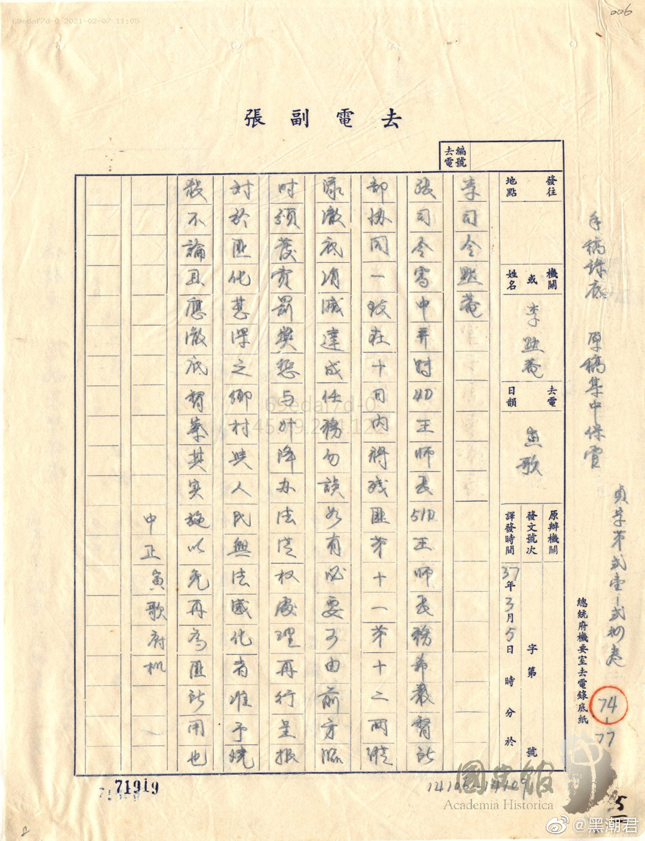
1933年8月30日，蒋介石给时任豫鄂皖边区“剿匪”军总司令刘镇华、鄂湘边区“剿匪”军总司令徐源泉下达手令：
“潢川刘总司令、沙市徐总司令,密。匪化已深之区域非准各部队官兵尽量之烧杀，不能铲除匪根。即推"剿匪”之“剿”字，其意义亦必以刀入匪巢、杀戮尽净之意。否则不足尽剿匪之义，而乃养匪遗患而已。务令各部烧杀勿论为要。中正。
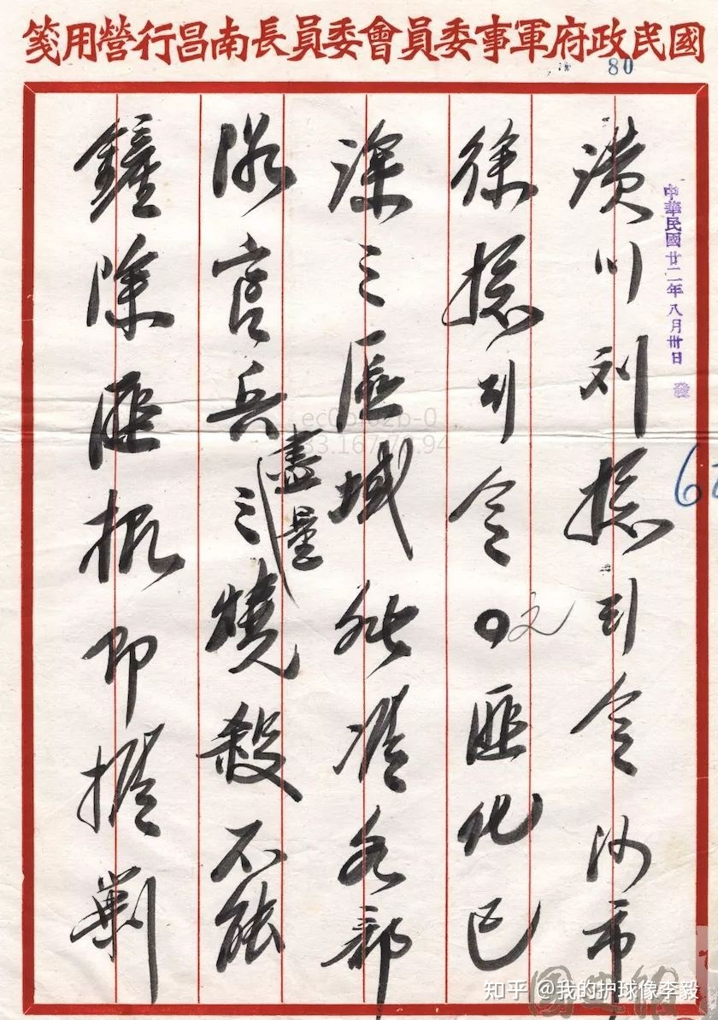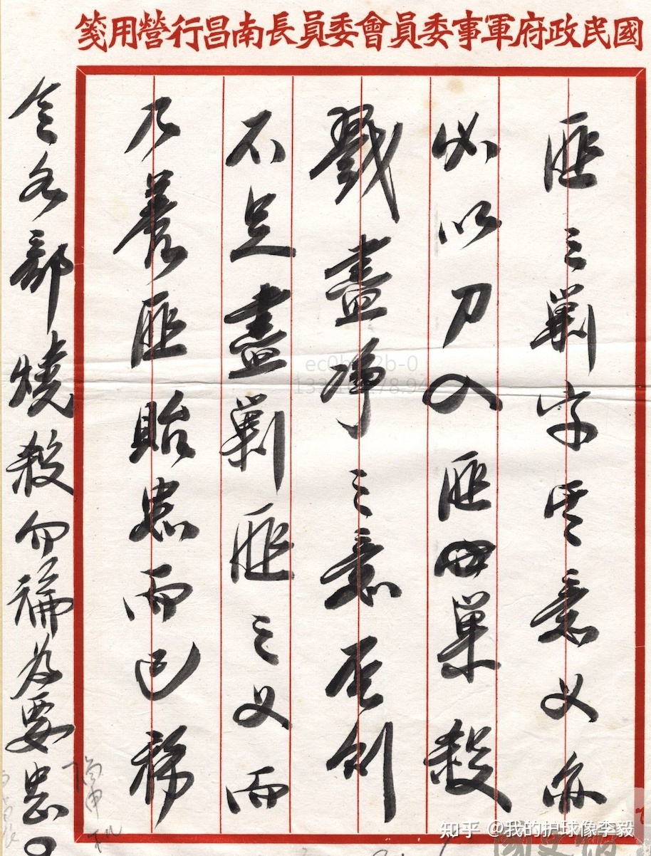
蒋介石发给卫立煌的加急电：
（急）卫立煌：该师由东韶、荫水、大金竹至抗携间，此经过沿途大小村，务须洗烧净尽，勿稍遗留，免贻匪患为要。中正
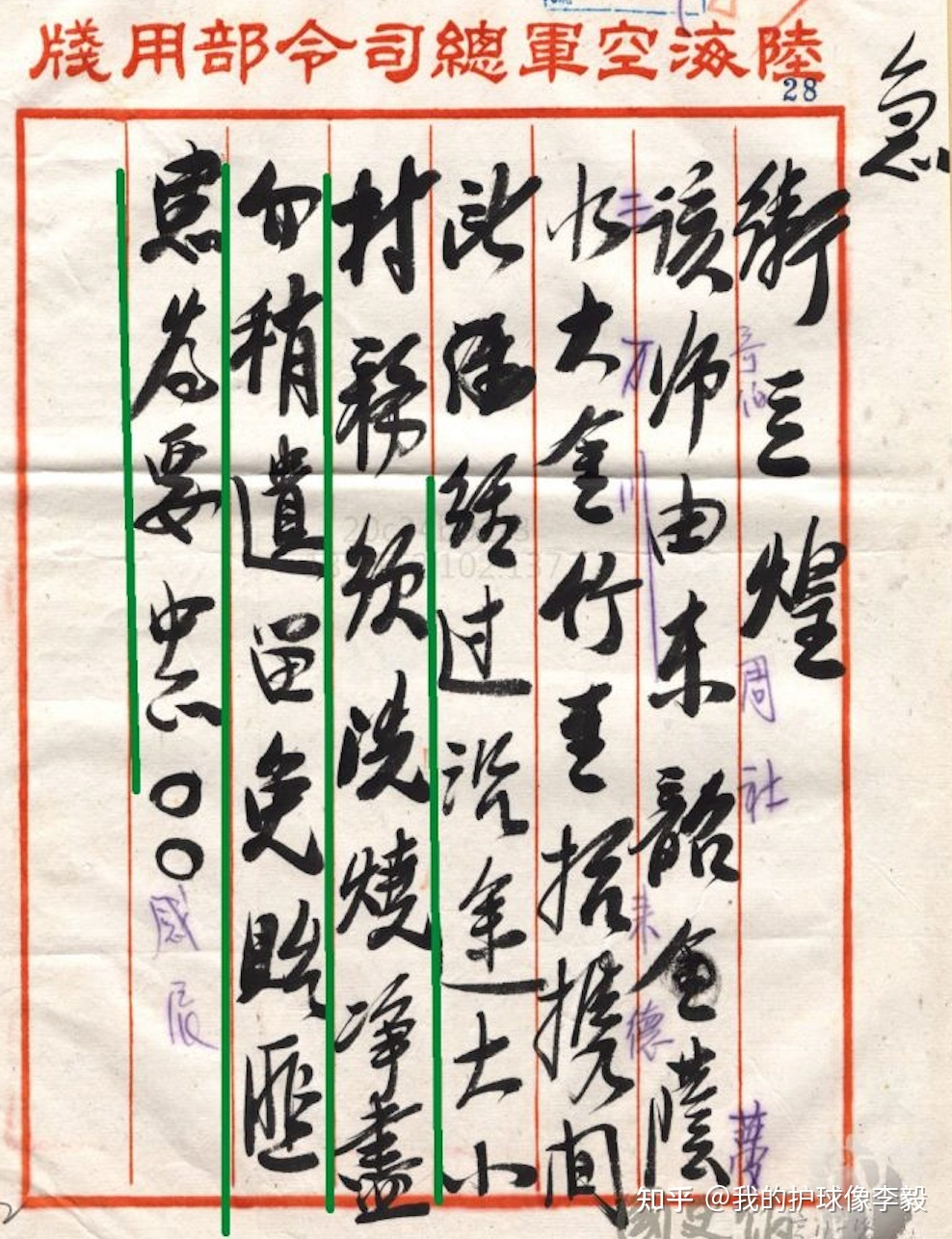
蒋介石这样的人民公敌，嘴上说的都是爱人民，手上做的却是屠杀人民。好在人民的眼睛是雪亮的，知道谁是抛头颅洒热血、真正地为人民服务，谁是挂羊头卖狗肉、假的为人民服务。
3
关于毛主席与蒋介石，应该是人民领袖，应该是人民公敌，举例都是具体事件，如果抽象出来，他们的区别是什么呢？
毛主席代表了最广大人民群众尤其是最广大的劳苦大众的利益，一旦人民群众尤其是劳苦大众受苦受罪，他就要坚定地站在人民群众尤其是劳苦大众中间，坚决捍卫他们的利益——哪怕粉身碎骨哪怕身后骂名也在所不惜。
《论人民民主专政》：
人民民主专政的基础是工人阶级、农民阶级和城市小资产阶级的联盟，因为这两个阶级占了中国人口的百分之八十到九十。......由新民主主义到社会主义，主要依靠这两个阶级的联盟。
一九六二年，毛主席在《七千人大会的讲话》：
我们站在哪一边？站在占全人口95%以上的人民群众一边，还是站在占全人口百分之四、五的地、富、反、坏、右一边呢？必须站在人民群众这一边，绝不能站到人民敌人那一边去。这是一个马克列宁主义者的根本立场问题。
蒋介石代表了极少数的剥削阶级的利益，代表的是大地主、大买办、大官僚资产阶级、帝国主义的利益，当人民的利益与之不一致时，蒋介石们会毫不犹豫地抛弃人民的利益，直至举起屠刀屠杀人民。
蒋介石在他的《中国之命运》中还不避讳要依靠少数“精英”来改变国家命运改变社会风气，他是这样说的：
今日的社会风气如不改造，没有笃实践履的精神，则建国工作，仍难期其完成。而社会风气的转移，常系于少数政治家与学者的倡导和努力。历史上的先例如此。然而此所谓少数人的产生，决不是由于「神迹」，亦不是由于「气数」。在国家治乱之会，民族兴亡之际，只要这少数人士有「天下兴亡，匹夫有责」的信心，「先天下之忧而忧，后天下之乐而乐」的胸襟，和「天下为公」的抱负，以救国家救人民自任，即可以为转移社会风气的枢纽。
当年的南斯拉夫修正主义、苏联修正主义就是依靠“精英”而不是依靠人民群众——“形成了一个少数人占有多数人劳动成果的新的社会集团”、“铁托集团不管说得多么好听，他们所谓的“民主”，只是少数新老资产阶级分子内部的民主，对于广大的劳动人民，却是彻头彻尾的独裁。铁托集团把在南斯拉夫一度建立的、用来镇压剥削阶级少数人的革命的国家机器，变为镇压无产阶级和广大劳动人民的国家机器。”（《南斯拉夫是社会主义国家吗？――三评苏共中央的公开信》）
“赫鲁晓夫修正主义集团所代表的苏联特权阶层，只占苏联人口的百分之几。他们在苏联干部队伍中，也只占极少数。他们同占苏联人口百分之九十以上的苏联人民，同苏联的广大干部和共产党员，是根本对立的。苏联人民同他们之间的矛盾，是目前苏联国内的主要矛盾，是不可调和的对抗性的阶级矛盾。”（无产阶级革命和赫鲁晓夫修正主义――八评苏共中央的公开信）
依靠人民尤其是工农群众还是依靠“精英”，这是马列主义者与非马列主义者（包括修正主义者）的根本区别。
4
毛主席与蒋介石的另一个区别还在于他们对人民的自由与民主的态度。
《毛泽东选集》第五卷《驳“舆论一律”》 （一九五五年五月二十四日）
胡风所谓“舆论一律”，是指不许反革命分子发表反革命意见。这是确实的，我们的制度就是不许一切反革命分子有言论自由，而只许人民内部有这种自由。我们在人民内部，是允许舆论不一律的，这就是批评的自由，发表各种不同意见的自由，宣传有神论和宣传无神论（即唯物论）的自由。
压制人民对党和政府的错误缺点的批评，压制学术界的自由讨论，是犯罪的行为。这是我们的制度。而这些，在资本主义国家里，则是合法的行为。在外部，放纵反革命乱说乱动是犯罪的行为，而专政是合法的行为。这是我们的制度。资本主义国家正相反，那里是资产阶级专政，不许革命人民乱说乱动，只叫他们规规矩矩。剥削者和反革命者无论何时何地总是少数，被剥削者和革命者总是多数，因此，后者的专政就有充分的道理，而前者则总是理亏的。
胡风又说：“绝大多数读者都在某种组织生活中，那里空气是强迫人的。”我们在人民内部，反对强迫命令方法，坚持民主说服方法，那里的空气应当是自由的，“强迫人”是错误的。“绝大多数读者都在某种组织生活中”，这是极大的好事。这种好事，几千年没有过，仅在共产党领导人民作了长期的艰苦的斗争之后，人民方才取得了将自己由利于反动派剥削压迫的散沙状态改变为团结状态的这种可能性，并且于革命胜利后几年之内实现了这种人民的大团结。胡风所说的“强迫人”，是指强迫反革命方面的人。他们确是胆战心惊，感到“小媳妇一样，经常的怕挨打”，“咳一声都有人录音”。我们认为这也是极大的好事。这种好事，也是几千年没有过，仅在共产党领导人民作了长期艰苦斗争之后，才使得这些坏蛋感觉这么难受。一句话，人民大众开心之日，就是反革命分子难受之时。我们每年的国庆节，首先就是庆祝这件事。
毛主席是这么说的也是这么做的，包括给予人民四大——大鸣大放大字报大辩论。
蒋介石之流是如何做的呢？
蒋介石《中国之命运》：
我们中国历史的政治，大抵对人民取宽大的态度，人民纳了粮之外，几乎与官吏没有关系。「中国人民老早就有了很大的『自由』，不须去争。」所以 国父说中国革命的目的与欧洲革命的目的相反。「欧洲从前因为太没有『自由』，所以要革命去争『自由』。我们是因为『自由』太多，没有团体，没有抵抗力，成了一片散沙，所以受外国帝国主义的侵略。……要抵抗外国压迫，就要打破『个人的自由』，结成很坚固的团体，像把士敏土参加到散沙里头，结成一块坚固石头一样。」
蒋介石也是这么做的，剥夺了人民的自由。
《人民日报》1946年9月1日第三版《从黑暗到光明》
“从南到北，从黑暗到光明；再会吧，重庆。………”
这是一个青年写的一首诗的开头。他把这首诗投寄给开封一个报纸的副刊，没有能够登出来。他觉得是自己写的不好，细心地修改了几遍又寄了去，等了许多天还是不见发表。他仔仔细细再改写一遍，又寄了去。……在编者，内心的痛苦却一次比一次加深。并不是这首诗的内容或者技巧上有什么毛病，可是却总是不敢发表它。在长期的黑暗统治下作编辑工作，根据无尽痛苦的经验教训，在自己内心早已存在着一个无形的“检查尺度”；知道在什么样的情况下怎样措词才能给读者以好的影响而又不显得太“突出”，不致于受打击。他也斟酌了又斟酌，最后，终于又为这位写诗的青年的精神所感动，而把这篇诗稿交到排字房去了。还是怕会“出事情”，临时还又把一些比较带“刺激性”的字眼变更了一下。
可是，第二天早上醒来，拿来报纸一看，那首诗却变成了：“从北到南，从黑暗到光明；再会吧，解放区。………”他气得眼睛冒出火来，披上衣服就拿了报纸去质问总编辑。总编辑说：“我不知道怎么回事呀！大概是社长改的。”他再找社长去，社长却冷冷地笑着说：“你看我行不行？只改了几个字，就把你的意思完全翻过来啦！…………”………这位编辑终于是离开了这个报社。
没有把这位编者马上拘捕起来，在统治者看来算是够“客气”的了。可是，对于一个正直的新闻工作者，这样的“强奸”是比拘捕甚至枪毙更难以忍受的啊！
国民党反动派是世界上最害怕言论自由的一个集团。他们害怕人民翻身，害怕人民认识大时代的真面貌，更害怕他们自己的丑恶暴露在人民大众的面前。所以他们用种种卑劣无耻，残暴不仁的手段，蒙蔽人民的眼睛，塞闭人民的耳朵，封锁人民的嘴巴，不让民间报纸存在，不让正直的新闻工作者自由。在国际新闻自由访问团到重庆的时候，国民党中宣部发言人谈：“我们新闻检查的尺度已经放宽很多了。”可是，连重庆报纸上“欢迎新闻自由使者”的社论也被检扣了，只登出来一个题目，开了一个大“天窗”。透过这个大“天窗”，我们便清清楚楚看到了中国法西斯的面目和法西斯统治下的人民报纸受难的画图。……
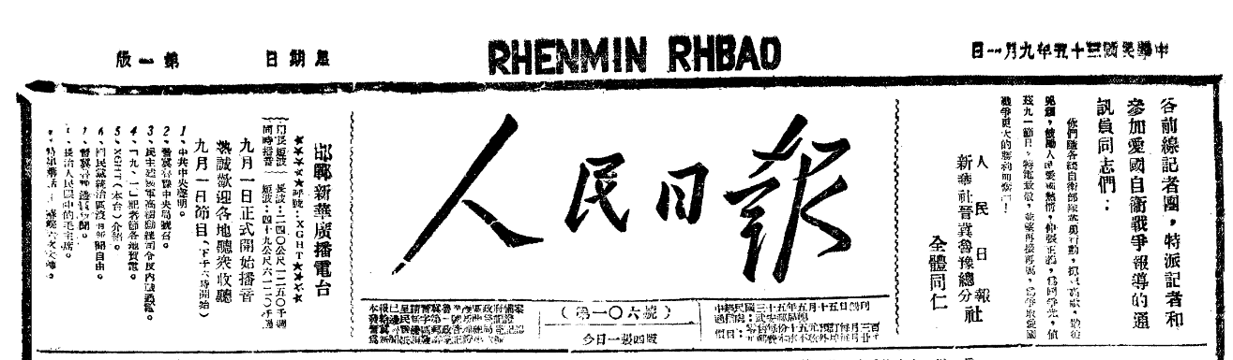
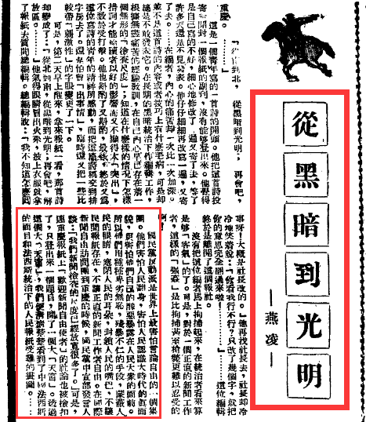
5
国家、社会的发展，出现“精英”剥削压迫人民，毛主席与蒋介石是怎么做的呢？
中国自古以来，所有的剥削阶级都是用“忠孝”“仁”“不能乱”来教育、麻痹人民。
只有以毛主席为代表的、伟大的共产党人砸碎了这个几千年的谎言与枷锁。
乱，有两种乱：一种是剥削阶级镇压人民的乱——反革命；一种是人民为了反抗压迫而革命的“乱”——革命。
我们要的是革命，而坚决打倒反革命。
根据《毛泽东大传》：
1926年12月27日，长沙农民代表大会举行闭幕典礼，毛泽东应邀在典礼上作了关于建立革命联合战线的讲演，他说：
“反革命方面，已有国际、全国和全省的联合战线；革命方面，也应该有同样的联合战线来抵抗他们。”
毛泽东肯定了湖南农民运动以暴力打击土豪劣绅是“革命斗争中必取的手段。”他严厉驳斥了“惰农运动”之类对农民运动的污蔑和“帝国主义没有打倒以前，我们内部不能闹事”的反动论调。他说：
“过去军阀政府时代，只准地主向农民加租加息，难道现在农民向地主要求减租减息，就是‘闹事’了吗？如果是这样，那么，这种只准地主向农民压榨，不准农民向地主作斗争的，就是站在帝国主义、反革命一边的人，就是破坏革命的人。”
根据《毛泽东年谱》：
1967年上半年（毛主席）在同一位身边工作人员的一次谈话中说：你总说“乱”。你没有看到最根本的一条：这个运动是无产阶级领导下的革命，不要怕。我考虑发动群众，我把批判的武器交给群众，让群众在运动中受到教育，锻炼他们的本领。我想用这个办法试一试，我也准备它失败。现在看来，群众是发动起来了，我很高兴，他们是同意我的做法的。跟随我南征北战的老同志，我没有忘记他们对党对人民的贡献。周总理跟我讲哪些人有困难，我都让周总理去保他们。
对于马列主义者来说，是绝对不会害怕无产阶级领导的革命的“乱”的。
蒋介石《中国之命运》：
我对于国家民族和革命建国的定见，是固执不变的。但是我对于任何思想或任何的组织，决没有什么成见的。不过我为了国家，为了主义，亦为了人民和朋友的关系，无论为公为私，都不能够不掬我的赤忱，尽我的天职，向国内各种思想和各种组织，竭诚忠告：我先要请教今日对中国国民党持反对态度的各位朋友们：你反对中国国民党，是不是因为中国国民党的主义不良？还是中国国民党的政策不对？如果你认他的政策是对的，主义是好的，他的革命是于国家于民族皆有利益的，若只以为他的行动或态度有什么错误，那你就应该来纠正他，来补救他，而不应该因此就反对他，破坏他，甚至不惜因破坏中国国民党，以破坏国家整个的生命！谁都知道破坏国家整个的生命，就是破坏你本身以及你世代子孙永久的生命，这个关系太大了。我以为大家对于中国国民党如果能用客观的态度，拿过去历史的事实来证明他，由现在世界的变局来分析他，就将来国家的前途来推求他，就可知道中国惟有三民主义是博大精深的思想，亦惟有国民革命是正大光明的路线，而且惟有中国国民党，他是领导革命创造民国的总枢纽，他是中华民族复兴和国家建设的大动脉。
蒋介石说着胡话，做着罪恶的勾当。
毛主席说：“1943年3月10日，蒋介石出版《中国之命运》一书，......蒋介石还把10年内战的责任推到共产党身上。他还说共产党、八路军、新四军是“新式军阀”、“新式割据”，暗示2年内一定要解决共产党。”
6
只有毛主席参与缔造并领导的伟大的中国共产党才是真正的代表了最广大人民群众尤其是劳苦大众的最根本利益，共产党人代表了全世界最广大人民群众尤其是劳苦大众的利益。
无论是毛主席还是蒋介石或者其他什么人，只要他是代表最广大人民群众尤其是劳苦大众的利益，并坚决依靠人民群众，我们就支持他；只要他代表了“精英”的利益并坚决依靠“精英”，我们就不支持他，就反对他。
只要他是代表无产阶级利益的我们就坚定地支持他，比如蔡和森、彭湃、江姐、雷锋，王进喜。
毛泽东思想经过时间的沉淀证明，真正地代表了无产阶级的利益，是全心全意为人民服务的思想。
至于对其他人的态度，只要他100%支持毛泽东思想，我们就100%支持他；只要他不支持毛泽东思想，我们就不支持他。
这就是我们的态度。

如果全国革命份子和有志青年，真正要与国家共存亡，和民族共荣辱，以国家的事业为个人的事业，以民族的生命为个人的生命，那就应该要一致加入中国国民党和三民主义青年团，才能够尽到国民最崇高的责任，达到人民最完备的境界，亦必如此，才得完成我们共同建国的伟大使命。
我对于国家民族和革命建国的定见，是固执不变的。但是我对于任何思想或任何的组织，决没有什么成见的。不过我为了国家，为了主义，亦为了人民和朋友的关系，无论为公为私，都不能够不掬我的赤忱，尽我的天职，向国内各种思想和各种组织，竭诚忠告：我先要请教今日对中国国民党持反对态度的各位朋友们：你反对中国国民党，是不是因为中国国民党的主义不良？还是中国国民党的政策不对？如果你认他的政策是对的，主义是好的，他的革命是于国家于民族皆有利益的，若只以为他的行动或态度有什么错误，那你就应该来纠正他，来补救他，而不应该因此就反对他，破坏他，甚至不惜因破坏中国国民党，以破坏国家整个的生命！谁都知道破坏国家整个的生命，就是破坏你本身以及你世代子孙永久的生命，这个关系太大了。我以为大家对于中国国民党如果能用客观的态度，拿过去历史的事实来证明他，由现在世界的变局来分析他，就将来国家的前途来推求他，就可知道中国惟有三民主义是博大精深的思想，亦惟有国民革命是正大光明的路线，而且惟有中国国民党，他是领导革命创造民国的总枢纽，他是中华民族复兴和国家建设的大动脉。

支持谁，比如问，你支持毛主席吗？从来不是支持谁“个人”，支持的是他的思想，如果有朝一日他的思想转变，那就毫不犹豫地不支持他，毫不犹豫地反对他，即使是毛主席也不例外。
抽象的“为人民服务”可以，但是到了具体的为人民服务就翻着来了。
百花齐放百家争鸣，允许批评。还允许骂
个人崇拜，不让崇拜别人，让崇拜自己。真理就得崇拜。什么是真理，有利于人民群众利益特别是长远利益的就是真理，不顾人民利益而代表了资产阶级利益的绝对不是真理。
孙中山改组国民党时要求党员对他个人效忠，黄兴不同意，乃至退出了国民党改组。
支持一定是支持他所代表的主义，绝对不是支持他的个人。蒋介石如果能继承三民主义，代表人民的利益，人民也绝对不会打倒他，一定会支持他。汪精卫与共产党合作时，就是因为军阀看他代表了人民的利益，不再支持他，所以汪精卫也清党分共。
支持从来不是抽象地支持，支持是因为他代表了自己的利益。蒋介石代表了大地主大买办大官僚四大家族的利益，大地主大买办大官僚四大家族自然就会支持他。毛主席带领的伟大的中国共产党代表了最广大人民尤其是劳苦大众的利益，人民尤其是劳苦大众自然就会支持他。
按牛头喝水是不行的。蒋介石就要强按牛头喝水，但是人民不买账。
如果马克思、列宁毛主席背离了人民，站到人民的对立面，那我们也不支持他。只是，他是真的用一生的时间证明了自己一直站在人民群众中间。陈独秀作为党的创始人，支持他，但是他背离了共产主义，那就不支持他——哪怕他是党的最主要的创始人之一，哪怕他是党的领袖。
中国共产党党章为人民服务，如果背离了党章，为资产阶级服务，那我们也不能支持。
原则如此，具体到实际，那就是个人有个人的感受，个人有个人的觉悟。比如说，特权阶级（包括“精英”“知识分子”），就不支持毛主席，国民党反动派以及徒子徒孙就不支持毛主席，地富反坏右就不支持毛主席，就认为毛主席损害了他们的利益。
全世界所有的政党，真正的共产党是最有胸怀的，因为他们代表了最广大人民的利益，所以他们不怕批评，只认真理。毛主席被骂，绝不会给人封嘴、判刑
不是看口头上是否为人民服务，而是看实际上是不是为人民服务，不要口头上的马列主义要实际上的马列主义。口头上的革命派，行动上的革命派。
刘青山张子善也是口口声声为人民服务，但事实证明他们是口头上的马列主义，他们是假共产党。
不要明君忠君思想，要明“主义”、忠“主义”
不是看他长得帅，毛主席帅呆了。
蒋介石《中国之命运》写得多好啊
美帝宪法写得多好啊，总统说联合有钱人
只要他是代表无产阶级利益的我们就坚定地支持他，比如蔡和森、彭湃、江姐、雷锋，王进喜。
谁支持毛泽东思想我就支持谁，毛泽东思想经过时间的沉淀证明，是全心全意为人民服务的思想。
100%支持毛泽东思想，我就100%支持他
在延安文艺座谈会上的讲话
（一九四二年五月）
在这里，我可以说一说我自己感情变化的经验。我是个学生出身的人，在学校养成了一种学生习惯，在一大群肩不能挑手不能提的学生面前做一点劳动的事，比如自己挑行李吧，也觉得不像样子。那时，我觉得世界上干净的人只有知识分子，工人农民总是比较脏的。知识分子的衣服，别人的我可以穿，以为是干净的；工人农民的衣服，我就不愿意穿，以为是脏的。革命了，同工人农民和革命军的战士在一起了，我逐渐熟悉他们，他们也逐渐熟悉了我。这时，只是在这时，我才根本地改变了资产阶级学校所教给我的那种资产阶级的和小资产阶级的感情。这时，拿未曾改造的知识分子和工人农民比较，就觉得知识分子不干净了，最干净的还是工人农民，尽管他们手是黑的，脚上有牛屎，还是比资产阶级和小资产阶级知识分子都干净。这就叫做感情起了变化，由一个阶级变到另一个阶级。

